*Reflexiones sobre el aprovechamiento docente de las nuevas tecnologías docentes por parte de los estudiantes de Geografía de la Universitat de Valencia.*

Cuadro IA

|  |  |  |  |  |
| --- | --- | --- | --- | --- |
| SEXO | | EDAD | | |
| Hombres | Mujeres | 18 a 20 años | 20 a 25 años | 25 a 40 años |
| 75% | 25% | 63% | 29% | 8% |

Fuente: Elaboración propia

Cuadro IB

|  |  |  |  |  |
| --- | --- | --- | --- | --- |
| ESTUDIOS EN CURSO | | LUGAR DE RESIDENCIA | | |
| Grado | Licenciatura | Valencia | Área Metropolitana | Otros |
| 73% | 27% | 52% | 16% | 32% |

Fuente: Elaboración propia

Cuadro IC

|  |  |  |  |  |
| --- | --- | --- | --- | --- |
| TIPO DE RESIDENCIA | | | | |
| Familia | Piso de estudiantes | Solo/a | Residencia de estudiantes | En pareja |
| 70% | 26% | 1% | 1% | 1% |

Fuente: Elaboración propia

Cuadro ID

|  |  |  |  |  |  |
| --- | --- | --- | --- | --- | --- |
| TIPO DE PC | | | LUGAR DE ACCESO A INTERNET | | |
| Sobremesa | Portátil | Ambos | Casa | Facultad | Ambos |
| 21% | 41% | 38% | 54% | 1% | 46% |

Fuente: Elaboración propia

**Cuadro II**

**Frecuencia de acceso a internet (% horizontal)**

|  |  |  |  |
| --- | --- | --- | --- |
|  | Hombre | Mujer | Total |
| 2 o más veces al día | 76 | 24 | 100 |
| 1 vez al día | 74 | 26 | 100 |
| Cada 2 días o más | 67 | 33 | 100 |

Fuente: Elaboración propia

**Cuadro III**

**Frecuencia de acceso a internet (% vertical)**

|  |  |  |
| --- | --- | --- |
|  | Hombre | Mujer |
| 2 o más veces al día | 71 | 68 |
| 1 vez al día | 25 | 27 |
| Cada 2 días o más | 4 | 5 |
| TOTAL | 100 | 100 |

Fuente: Elaboración propia

**Cuadro IV**

**Frecuencia de acceso a internet según tipo de estudios en curso (grado o licenciatura)**

|  |  |  |  |
| --- | --- | --- | --- |
|  | Grado | Licenciatura | Total |
| 2 o más veces al día | 77 | 23 | 100 |
| 1 vez al día | 58 | 42 | 100 |
| Cada 2 días o más | 100 | 0 | 100 |

Fuente: Elaboración propia

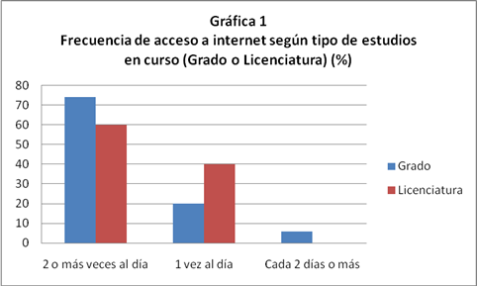

Fuente: Elaboración propia

**Cuadro V**

**Lugar de acceso a internet según tipo de residencia (% vertical)**

|  |  |  |  |  |
| --- | --- | --- | --- | --- |
|  | Con la familia | Piso de estudiantes | Solo/a | Otra modalidad |
| En casa | 62 | 37 | 0 | 33 |
| En la Universidad | 0 | 5 | 0 | 0 |
| Ambas | 38 | 58 | 100 | 67 |
| TOTAL | 100 | 100 | 100 | 100 |

Fuente: Elaboración propia

**Cuadro VI**

**Lugar de acceso a internet según tipo de residencia (% horizontal)**

|  |  |  |  |  |  |
| --- | --- | --- | --- | --- | --- |
|  | Con la familia | Piso de estudiantes | Solo/a | Otra modalidad | TOTAL |
| En casa | 80 | 17 | 0 | 3 | 100 |
| En la Universidad | 0 | 100 | 0 | 0 | 100 |
| Ambas | 59 | 32 | 3 | 6 | 100 |

Fuente: Elaboración propia

**Cuadro VII**

**Tipo de ordenador según tipo de residencia**

|  |  |  |  |  |
| --- | --- | --- | --- | --- |
|  | Con la familia | Piso de estudiantes | Solo/a | Otra modalidad |
| Sobremesa | 27 | 0 | 100 | 0 |
| Portátil | 23 | 84 | 0 | 100 |
| Ambos | 50 | 16 | 0 | 0 |
| TOTAL | 100 | 100 | 100 | 100 |

Fuente: Elaboración propia

|  |  |
| --- | --- |
|  |  |

Fuente: Elaboración propia

**Cuadro VIII**

**Uso del aula virtual según sexo**

**¿Cuándo?**

|  |  |  |
| --- | --- | --- |
|  | Hombre | Mujer |
| Cuando llega un aviso al email | 14 | 0 |
| Cuando lo indica el profesor | 2 | 10 |
| Cada día | 84 | 90 |
| TOTAL | 100 | 100 |

Fuente: Elaboración propia

**Cuadro IX**

**Uso del aula virtual según tipo de estudios en curso**

**¿Cuándo?**

|  |  |  |
| --- | --- | --- |
|  | Grado | Licenciatura |
| Cuando llega un aviso al email | 7 | 15 |
| Cuando lo indica el profesor | 6 | 0 |
| Cada día | 87 | 85 |
| TOTAL | 100 | 100 |

Fuente: Elaboración propia

**Cuadro X**

**Uso del aula virtual (% de respuestas positivas)**

|  |  |
| --- | --- |
|  | ¿Para qué? |
| Recursos o documentos que indica el profesor | 97 |
| Ejercicios o prácticas | 78 |
| Exámenes o tests | 18 |
| Contacto con profesores | 48 |
| Contacto con compañeros | 4 |
| Otros usos | 1 |
| Uso del Aula Virtual en la evaluación de alguna asignatura | 84 |

Fuente: Elaboración propia

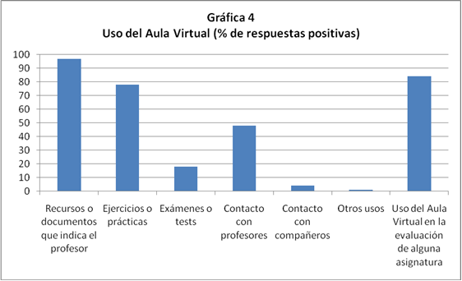

Fuente: Elaboración propia

**Cuadro XI**

**Uso de la web de la biblioteca según sexo**

**¿Cuándo?**

|  |  |  |
| --- | --- | --- |
|  | Hombre | Mujer |
| Diariamente | 0 | 0 |
| Una vez a la semana | 20 | 17 |
| Una vez al mes | 11 | 0 |
| Cuando lo indica el profesor | 13 | 6 |
| Cuando he de realizar un trabajo | 32 | 50 |
| Nunca | 24 | 28 |
| TOTAL | 100 | 100 |

Fuente: Elaboración propia

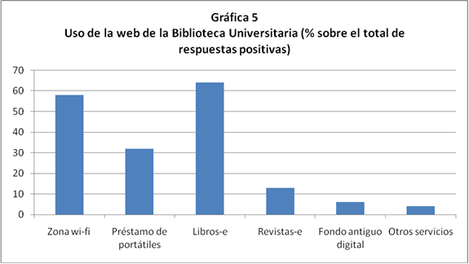

Fuente: Elaboración propia

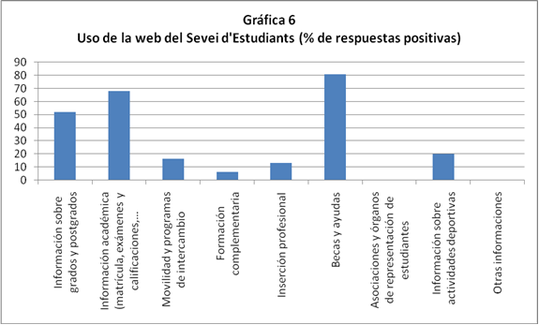

Fuente: Elaboración propia

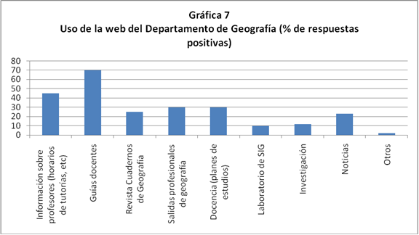

Fuente: Elaboración propia

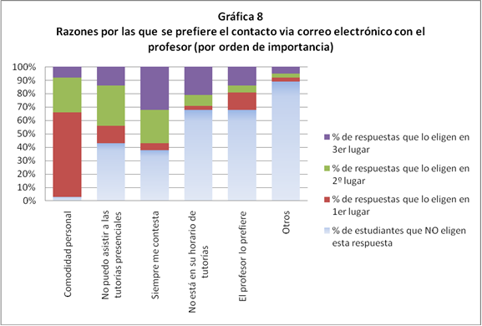

Fuente: Elaboración propia

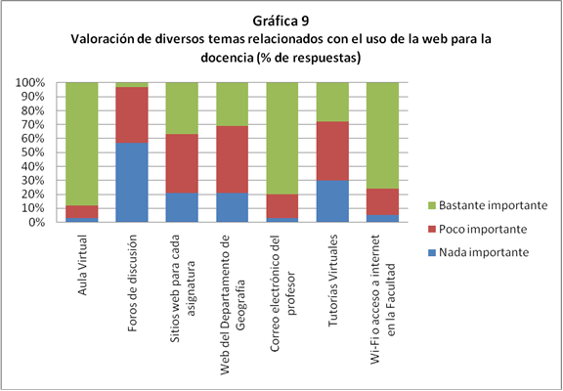

Fuente: Elaboración propia

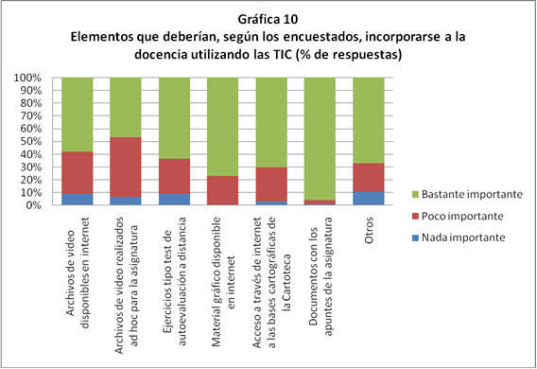

Fuente: Elaboración propia